第１章 「地震時等に著しく危険な密集市街地」の状況

１ 「地震時等に著しく危険な密集市街地（危険密集）*」の設定
平成７年の阪神・淡路大震災を契機に、大阪府では、市街地の燃えやすさ、老朽建築物の集積状況、世帯密度を踏まえ、市町と協議の上、密集市街地整備の基本となる地区として計21市町39地区にわたる約2,421haを「災害に強いすまいとまちづくり促進区域※（以下「災まち区域」という。）」として指定しました（第1次：平成９年３月、第２次：平成11年６月）。
その後、平成23年３月時点の延焼危険性等の状況を調査し、平成24年に災まち区域を11市20地区約2,072haとし、今後も取組が必要な地区とするとともに、これらの地区のうち重点的に改善を図る地区として、国の住生活基本計画（全国計画）に示された考え方に基づき、市とともに危険密集の抽出作業を行い設定しました。
大阪市域においては、老朽木造建築物等の集積、市街地の燃えやすさ、道路閉塞の可能性を踏まえ、平成11年度に面的な災害の可能性の高い市街地約3,800 haを「防災性向上重点地区」として指定し、さらに平成14年度には、「防災性向上重点地区」のうち、国の都市再生本部における密集市街地の整備方針を踏まえ、「特に優先的な取り組みが必要な密集住宅市街地」（優先地区）を指定しています。これらの地区を対象に国の示す考え方に基づき、平成24年に危険密集を設定しました。
また、堺市域においては、災まち区域を対象に検討を行い、平成24年に危険密集を設定しました。
＊「地震時等に著しく危険な密集市街地（危険密集）」については、平成24年10月に国土交通省から全国の状況が公表されています。参考資料７（P48）を参照

【取組の基本となる地区】*
◆災害に強いすまいとまちづくり促進区域等 ≪12市 21地区 約5,872ha≫
災害に強いすまいとまちづくり促進区域（11市20地区 約2,072ha）及び大阪市内の防災性向上重点地区（約3,800ha）を対象とします。

H24年設定

【重点的に改善を図る地区】*
◆地震時等に著しく危険な密集市街地 ≪７市 11地区 約2,248ha≫
災害に強いすまいとまちづくり促進区域等のうち、地震時等に延焼する危険性及び避難の困難性が高く、重点的に改善を図る地区です。

＊「取組の基本となる地区」及び「重点的に改善を図る地区」の設定の考え方は、参考資料３（P.40）を参照

２ これまでの密集市街地整備の目標及び達成状況
令和３年３月に改定した「大阪府密集市街地整備方針」では、大規模な地震等に備えて、密集市街地を燃え広がりにくいまち、避難しやすいまちにするため、『令和７年度末までに地震時等に著しく危険な密集市街地の９割以上を解消、令和12年度末までに全域を解消する』ことを目標としていました。
危険密集解消のための整備水準は、延焼危険性（市街地の燃え広がりやすさ）については想定平均焼失率を23％未満とすること、避難困難性については、地区内閉塞度※を５段階評価中の１又は２にすることを目標に取り組んできました。
これまでの取組により、府内の危険密集は、令和７年度末時点で2,030haが解消、未解消は218haとなり、令和７年度末の9割以上解消の目標について達成しました。

【危険密集の解消・未解消面積（令和７年度末）】
地区名 |  |  | H24年度当初  設定時 | R７年度末
 |  |  | H24年度当初  設定時 | 解消 | 未解消
大阪市 | 優先地区 | 21防災街区 | 1,333ha | 1,244ha | 89ha
堺市 | 新湊地区 |  | 54ha | 54ha | 0ha
豊中市 | 庄内地区 |  | 189ha | 137ha | 52ha
豊中市 | 豊南町地区 |  | 57ha | 37ha | 20ha
守口市 | 東部地区 |  | 150ha | 150ha | 0ha
守口市 | 大日・  八雲東町地区 | 大日 | 46ha | 46ha | 0ha
守口市 | 大日・  八雲東町地区 | 八雲東町 | 17ha | 17ha | 0ha
門真市 | 北部地区 | 西部 | 39ha | 25ha | 14ha
門真市 | 北部地区 | 古川橋駅北 | 54ha | 30ha | 24ha
門真市 | 北部地区 | 大和田駅南 | 17ha | 17ha | 0ha
門真市 | 北部地区 | 北東部 | 27ha | 27ha | 0ha
寝屋川市 | 萱島東地区 |  | 49ha | 49ha | 0ha
寝屋川市 | 池田・大利地区 |  | 66ha | 47ha | 19ha
寝屋川市 | 香里地区 |  | 101ha | 101ha | 0ha
東大阪市 | 若江・岩田・瓜生堂地区 |  | 49ha | 49ha | 0ha
７市 | 11地区 |  | 2,248ha | 2,030ha | 218ha

３ 安全性評価方法「想定平均焼失率」の適用

（１）安全性評価に関する課題
密集市街地の安全性評価に関しては、令和２年度までは不燃領域率※を活用し、地区全体で延焼危険性を評価することとしていたため、危険密集が解消したと判定される場合であっても、部分的には延焼危険性の高い箇所が存在するケースがありました。また、未解消とされる場合であっても、部分的には延焼危険性が低い箇所が存在するケースもあり、国において課題とされていました。
地区全体では未解消だが、
延焼危険性が低い箇所が存在
地区全体では解消だが、
延焼危険性が高い箇所が存在

（２）安全性評価方法の見直し
課題を踏まえ、国から、密集市街地の状況をきめ細かく反映し、その安全性を分かりやすく示すため、危険密集の評価範囲をより適切に分割し評価すること、及び延焼危険性の評価指標を燃え広がりやすさを示す「想定平均焼失率」に統一するという新たな安全性評価方法が令和２年７月に示されました。（避難困難性の評価指標「地区内閉塞度」は変更なし。）
なお、「想定平均焼失率」の算定にあたっては、GIS※を用いて算出する方法、延焼抵抗率から換算する方法、不燃領域率から換算する方法の３つの方法が示されています。
国の考えを踏まえ、府及び市では、危険密集2,248haを対象に、評価範囲をより適切に分割*するとともに、延焼危険性の評価に当たっては、可能な限りGISを用いて、市街地の状況をきめ細かく把握しました。
その結果、危険密集2,248haのうち、1,234haが解消し、1,014haが未解消となりました。
＊評価範囲の分割方法については、参考資料５（P.45）を参照
【不燃領域率及び想定平均焼失率による評価範囲数と危険密集の面積】
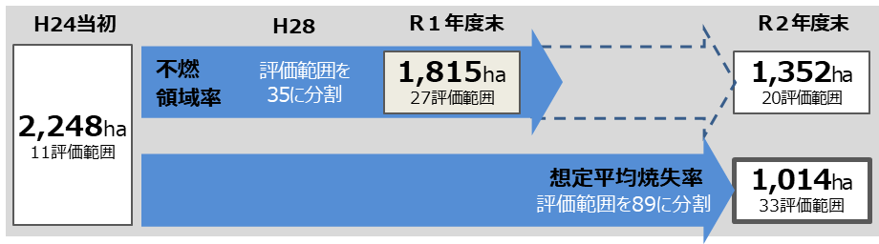

４ 「地震時等に著しく危険な密集市街地」の区域
平成24年に設定した危険密集（2,248ha）について、令和７年度末時点での解消区域（2,030ha）、及び未解消区域（218ha）を示します。

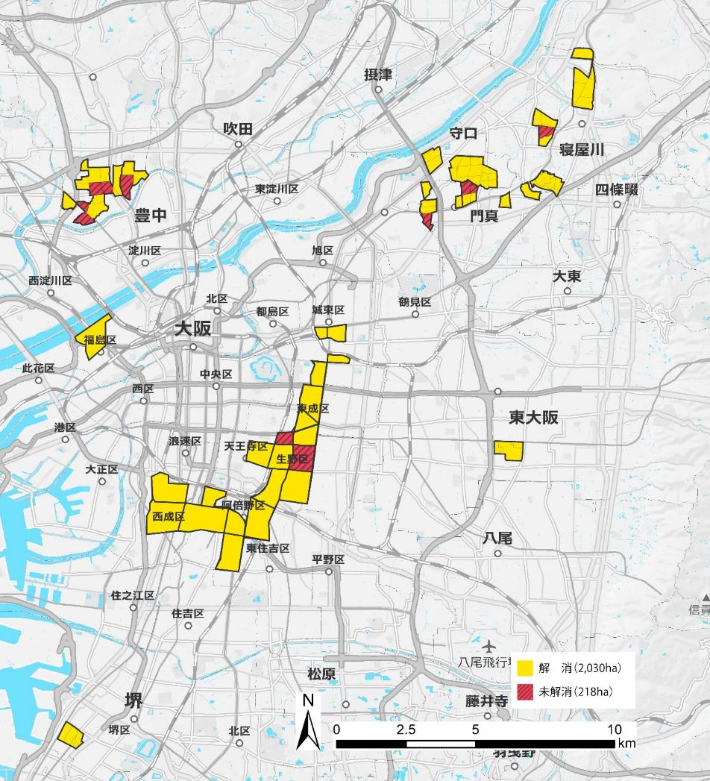
【府内の危険密集の区域】

香里
新湊
優先地区
若江・岩田・瓜生堂
庄内
豊南町
池田・大利
萱島東
北部
大日・八雲東町
東部

【大阪市】特に優先的な取組が必要な密集市街地（優先地区）
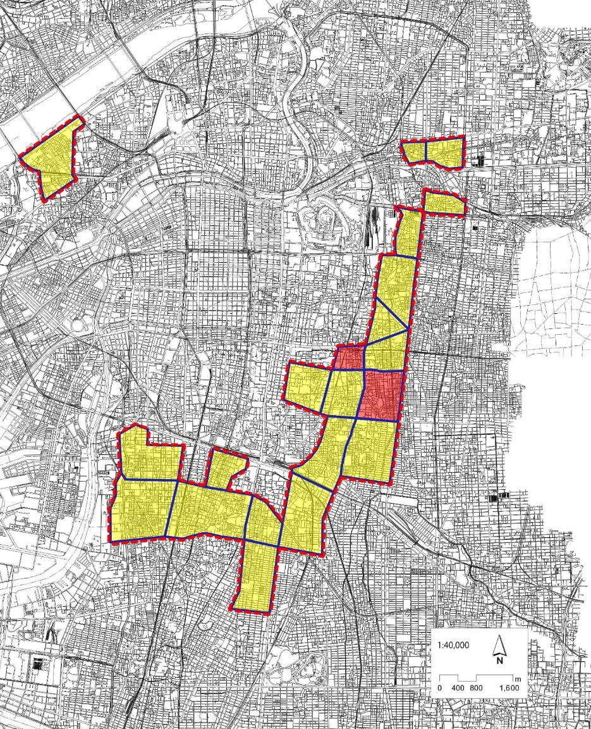

地震時等に著しく危険な
密集市街地（H24設定時）
解消区域（R７年度末）
未解消区域（R７年度末）
天王寺駅
大阪城公園
京橋駅
大阪駅
【堺市】新湊地区
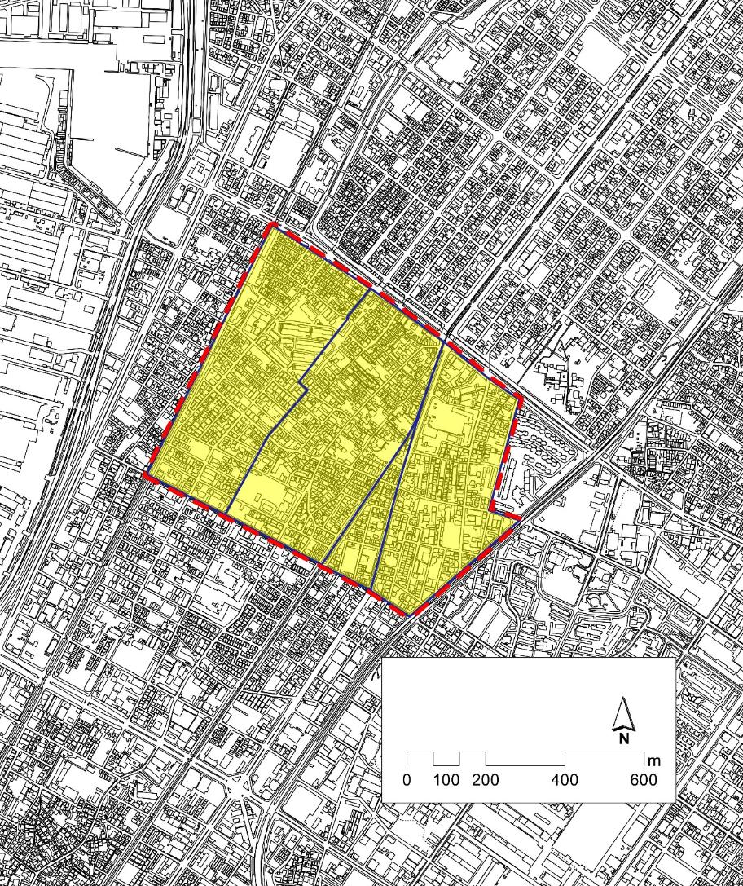

湊駅
東湊駅
地震時等に著しく危険な
密集市街地（H24設定時）
解消区域（R７年度末）
未解消区域（R７年度末）
【豊中市】庄内地区及び豊南町地区
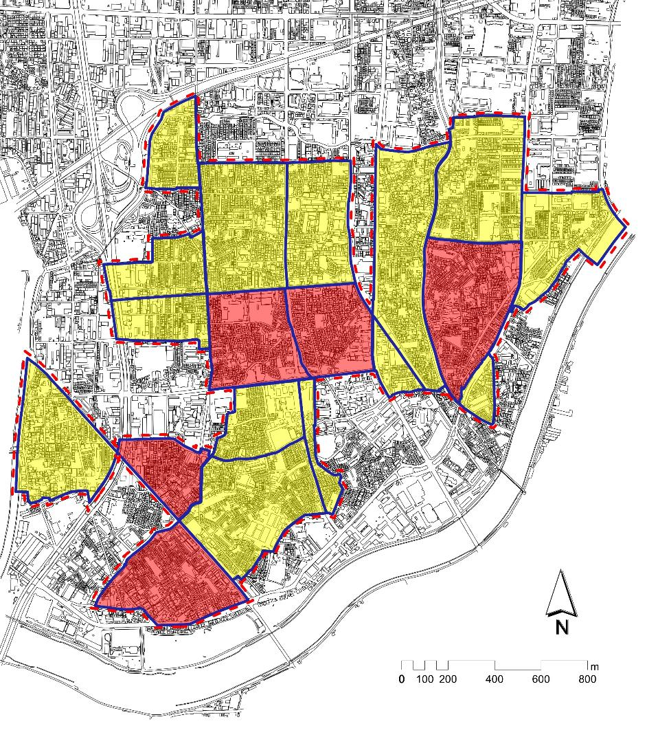
地震時等に著しく危険な
密集市街地（H24設定時）
解消区域（R７年度末）
未解消区域（R７年度末）

豊南町地区

豊中IC
庄内駅
庄内地区
【守口市】東部地区及び大日・八雲東町地区（大日及び八雲東町）
【門真市】北部地区（西部、古川橋駅北、大和田駅南及び北東部）
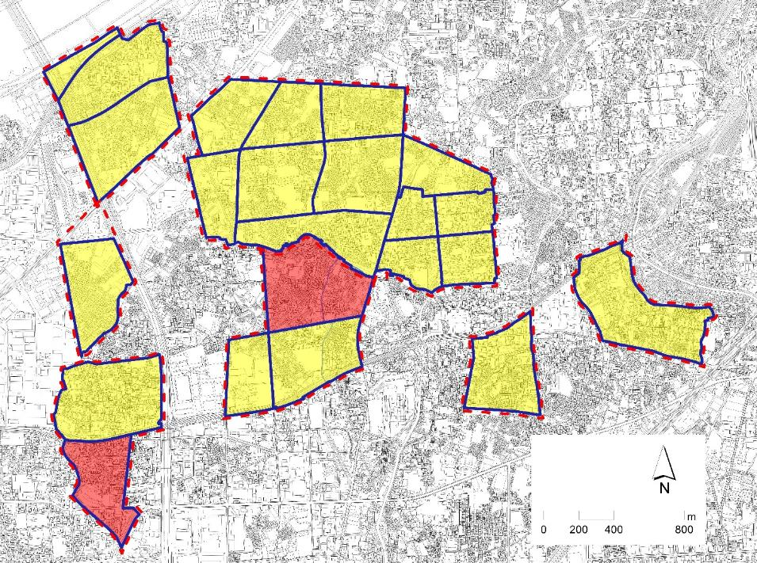
大日・八雲東町地区（大日）
地震時等に著しく危険な
密集市街地（H24設定時）
解消区域（R７年度末）
未解消区域（R７年度末）

東部地区
大日・八雲東町
地区（八雲東町）
大日駅
西三荘駅
北部地区（古川橋駅北）
北部地区（西部）
北部地区（大和田駅南）
北部地区（北東部）
大和田駅
古川橋駅
門真市駅
萱島駅
【寝屋川市】萱島東地区、池田・大利地区及び香里地区
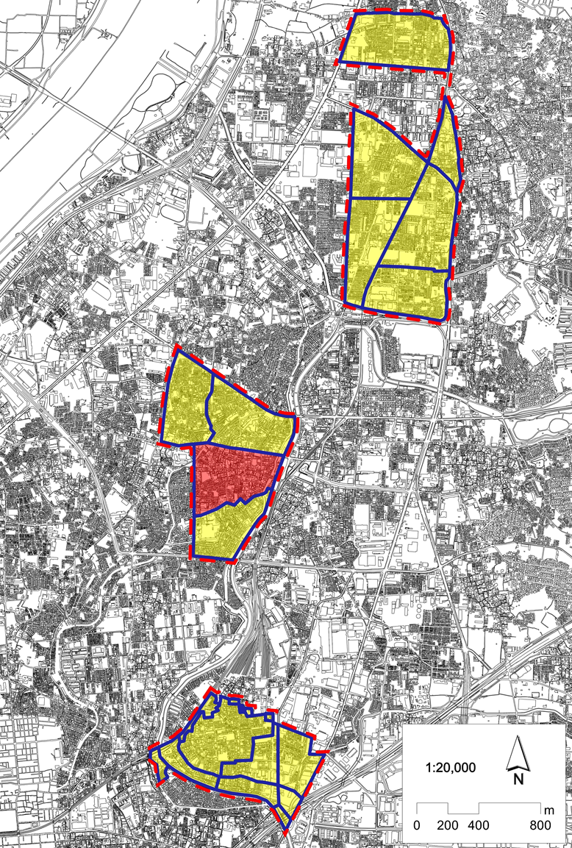
地震時等に著しく危険な
密集市街地（H24設定時）
解消区域（R７年度末）
未解消区域（R７年度末）

香里園駅

香里地区

萱島駅
萱島東地区

寝屋川市駅
池田・大利地区

【東大阪市】若江・岩田・瓜生堂地区
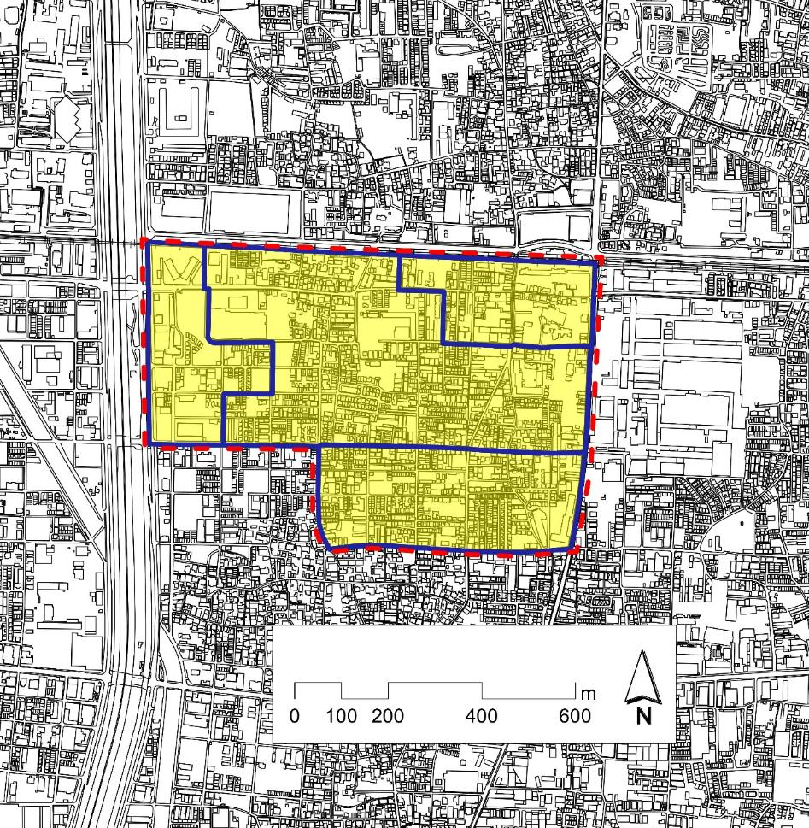

若江岩田駅
近畿自動車道
中央環状線
地震時等に著しく危険な
密集市街地（H24設定時）
解消区域（R７年度末）
未解消区域（R７年度末）

